藏文电子书编录格式标准
一、统一软件和字体
1、藏文软件统一说明：
.统一使用喜马拉雅输入法（win7，vista 自带的微软藏文输入法）或Monlam3 Himayala 输入法（Monlam3 藏文软件中自带的与喜马拉雅键盘布局一致的输入法）。
2、Office 说明
如果计算机环境良好建议安装Office07，因为在Office03 Word 里藏文排版有一定的问题，最容易产生而且是很大的问题之一就是当你输入一段较长的文字时，一旦在一句话后空格，它将会自动跳行，很不美观，也容易产生错误；而在Ofiice07 Word 里面不会产生这样的问题，同时可以利用刷格式的工具，提高工作效率，不用重复劳动。
二、统一Word 格式
1.字体和字号
字体：五十种标准藏文字体中的任意一种就可以，具体的我们另作调整！
字号：标题为“二号”；正文为“三号”；标注部分为“小四”。
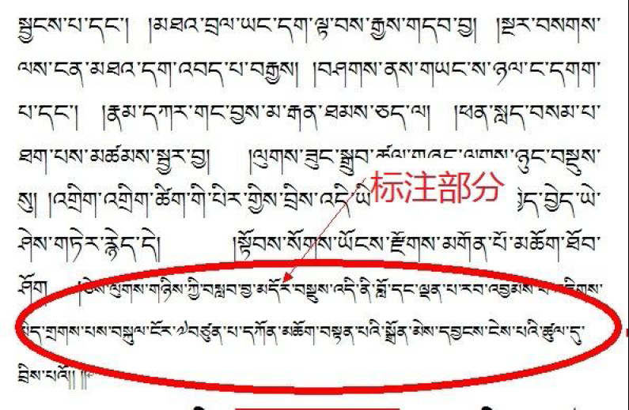
三、需要注意点
1、在喜马拉雅输入法中，按下M键再按下A键打出的下加字འ便是比较大的，如ཧྰ ཧཱ ཏྰ 影响基字的大小；如果按下Shift 键同时按下A 键，即可打出比较小的下加字འ，如ཧཱ་ཧྰུ་ཧཱ。在写一些梵文时需要输入这个，所以请大家记住，按Shift 同时按a 键。
如果还有疑问请仔细阅读打字规范文：http://yalasoo.com/Chinese/docs/yalasoo_cn_MStbKb.html
（梵文录入需详细看此文章，了解喜马拉雅键盘的五种藏文键位的变化和功能）
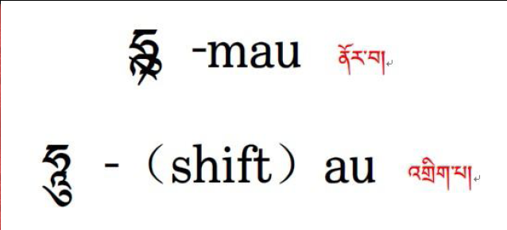
2、喜马拉雅输入法中输入ཝ 下加字（瓦苏 ཝ་ཟུར།）需要注意不是按M 键后按“=”键，而是按M 键后按U 键即可！
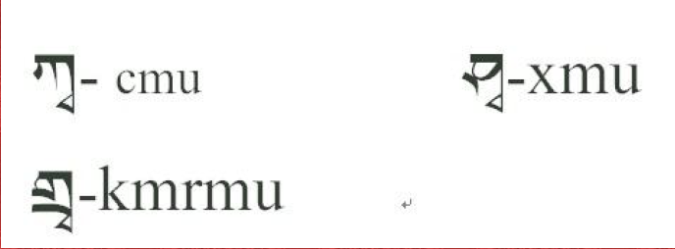
3、在书籍上会发现每一个句子后面的空格大小不一样，有的小点，有的很大；但是，我们要记住空格有多大，都只能按一下空格键，也就是空一格。空格大小是按文章的结构，Word会自动分配的。所以千万不要出现空两格、三格的。
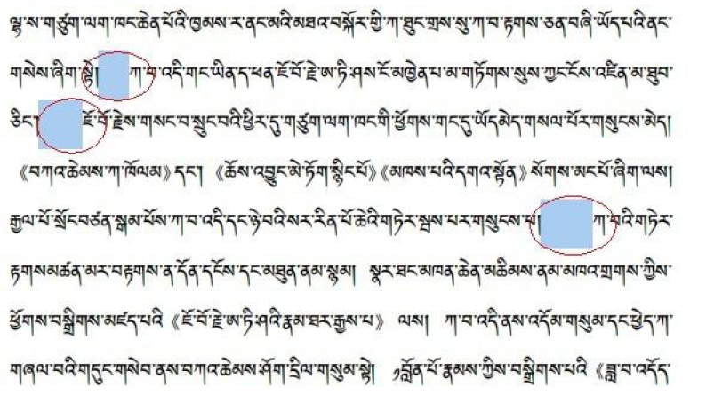
4、我们的录入工作，一切文字和符号按原书一模一样照抄。在这中间会出现一个问题，我们看书时每一行最后有的有一个“粗拉”，有的两三个，有的甚至有好几个；这都是为了排版书籍和印刷出来时规整与视觉效果。然而，我们做电子版时不需要这样做，一旦这样照抄会出现很大的麻烦；哪怕字号改一下或多一个字母都会影响整个文本。到时，会要花更多的时间和精力来修改这些。因此，大家都牢记，不需要多余的“粗拉”。
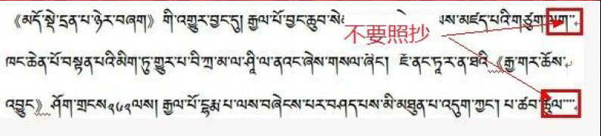
5 `༡ ལྷག་པར་དོ་སྣོང་བྱེད་དགོས་པ་ཞིག་ནི་བརྗོད་པའི་མཇུག་མཐའི་ཡི་གེ་དེ་༼ ག ༽ཡིག་ཡིན་ཚེ་ཤད་༼ ། ༽འབྲི་མ་དགོས། དཔེར་ན།
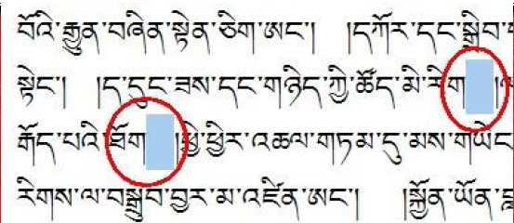
༢ ༢ གལ་ཏེ་མཇུག་མཐའི་ཡི་གེ་༼ ང ༽ཡིག་ཡིན་ཚེ་ཚེགས་ཐུང་༼ ་ ༽ཞིག་དང་ཤད་གཅིག་འབྲི་དགོས། དཔེར་ན་གཤམ་གསལ་རི་མོ་ལྟར།
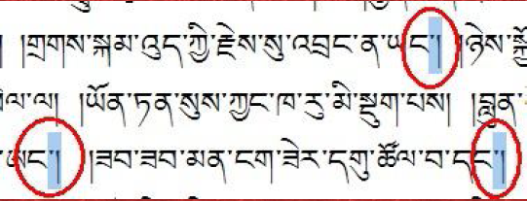
གལ་ཏེ་དཀའ་གནད་འཕྲད་ཚེ་ངེས་ལ་འབྲེལ་པ་ཡོད་པ་ཞུ།
སྤེན་པ་བཀྲ་ཤིས། 18771021602 བཀྲ་རྡོར། 18717172272

